
Только скажут – “Сергей Есенин”,
Всей России встают черты…
Н.Браун

ЕСЕНИНСКИЙ ДИКТАНТ
Задания для учащихся 10–11 классов и взрослых
ФИО________________________________________________
Место учебы, работы __________________________________
Город ________________________________________________

- Восстановите строчки стихотворений С.А. Есенина, вставив на месте пропусков недостающие слова.

- Я люблю этот город вязевый,
Пусть обрюзг он и пусть одрях.
Золотая дремотная __________
Опочила на куполах.

- Мечтая о могучем даре
Того, кто русской стал судьбой,
Стою я на __________ бульваре,
Стою и говорю с собой.

- Прощай, __________! Тебя я не увижу.
Теперь в душе печаль, теперь в душе испуг.
И сердце под рукой теперь больней и ближе,
И чувствую сильней простое слово: друг.

- Улеглась моя былая рана –
Пьяный бред не гложет сердце мне.
Синими цветами __________
Я лечу их нынче в чайхане.

- Никогда я не был на __________,
Ты меня не спрашивай о нём.
Я в твоих глазах увидел море,
Полыхающее голубым огнём.

- Далеко-далече там __________,
Где жила и пела Шахразада.
Но теперь ей ничего не надо.
Отзвенел давно звеневший сад.

- Издревле русский наш Парнас
Тянуло к незнакомым странам,
И больше всех лишь ты, __________,
Звенел загадочным туманом.

- Хороша ты, __________, я знаю,
Розы, как светильники, горят
И опять мне о далёком крае
Свежестью упругой говорят.

- Тихий ветер. Вечер сине-хмурый.
Я смотрю широкими глазами.
В Персии такие ж точно куры,
Как у нас в соломенной _______.

- Я помню жуткий
Снежный день.
Его я видел мутным взглядом.
Железная витала тень
“Над омраченным __________”

- Выполните предложенные ниже задания.
2.1. В литературоведении есть такие термины, как аллюзия и реминисценция. Оба термина подразумевают отсылку к другому произведению: аллюзия — осознанную и очевидную, реминисценция — скрытую и не всегда замечаемую даже самим пишущим. В литературе и публицистике XX-XXI веков встречается немало есенинских аллюзий и реминисценций. Определите, какие стихотворения С. А. Есенина скрыты в предложенных фрагментах, восстановите цитаты из исходных текстов поэта. В поле для ответа запишите название произведения С.А. Есенина и восстановленную цитату (стихотворную строку или строки).

1) Только переезжает его мило потешные прыжки на лугу не “стальная конница”, а счетно-вычислительная канцелярия при кассе или каком-нибудь отделе, которая по своему устройству, системе на “одном винте” (у Маяковского про Чикаго), делает невозможным состояние при ней на любой, пусть самой ничтожной, должности “милого, смешного дуралея”.
(Григорий Козинцев, “Тут начинается уже не хронология, но эпоха…”)
Ответ__________________________________________________________________________________________________________________________________________________________________________________________________________________________________________

2) Если располагать научные статьи схожей тематики по примеру эстрадных хит-парадов, то материал о “стране березового ситца” продержался бы на вершине наших чартов всего 11 дней.
(Александр Зайцев, “Мамонт в стране Минотавра”)
Ответ___________________________________________________________________________________________________________________________________________________________________________________________________________________________________________

3) Он порождение того буйного, маргинального, “пугачевского”, что овладевает умами части русской интеллигенции в смутные времена и заставляет ее толкать сограждан в какую-то фурьеристскую Шамбалу, Беловодье, Страну Муравию, ломая при этом собственную шею. Но ― “тот ураган прошел”. Новое поколение россиян вообще надолго изъяло из своего жизненного оборота всякую идеологию.
(Валерий Сердюченко, “Солженицын: непреклонный пророк”)

2.2.Укажите крылатые выражения, которые принадлежат перу С.А.Есенина. Запишите соответствующую букву в поле для ответа.
А) Лицом к лицу – лица не увидать: большое видится на расстоянии.
Б) Быть можно дельным человеком и думать о красе ногтей!
В) В этой жизни умирать не ново, но и жить, конечно, не новей.
Г) Кто любил, уж тот любить не может, кто сгорел, того не подожжешь.
Д) Мы все учились понемногу
Чему-нибудь и как-нибудь.
Е)Все это было бы смешно,
Когда бы не было так грустно.
Ответ_______________________________________________________________

3. Выполните предложенные ниже задания.
3.1. C.А. Есенин нередко придавал своим стихотворениям форму письма («Письмо к женщине», «Письмо деду»). Вспомните фамилии двух писателей или поэтов, в произведениях которые герои пишут письма. В поле для ответа укажите фамилии этих писателей или поэтов и название данных произведений (одно произведение каждого автора; всего два произведения)

Ответ______________________________________________________________________________________________________________________________________________________________________________

3.2. Представьте, что вы пишите письмо С.А. Есенину. Какой вопрос вы бы задали поэту в письме? Запишите его.

Ответ______________________________________________________

4. В каждом из предложенных ниже фрагментов из произведений С.А. Есенина найдите окказионализм (авторский неологизм), запишите его, определите и запишите способ его словообразования.
1.Неуютная жидкая лунность  И тоска бесконечных равнин,—  Вот что видел я в резвую юность,  Что, любя, проклинал не один.  Ответ___________________________  _________________________________ | 2.Оловом светится лужная голь…  Грустная песня, ты — русская боль.  Ответ________________________  _______________________________
3.Дорога довольно хорошая,  Приятная хладная звень.  Луна золотою порошею  Осыпала даль деревень.  Ответ_______________________________________________________________ | 4. Мне нравится запах травы, холодом подожженной,  И сентябрьского листолёта протяжный свист.  Ответ___________________________________________________________

5. Прочтите отрывок из очерка Максима Горького «Сергей Есенин» и выполните задания.
5.1.Вставьте пропущенные буквы и знаки препинания.

(1)Даже не верилось что этот маленький человек обладает такой огромной силой чувства такой соверше..ой выразительностью. (2)Читая он побл..днел до того что даже уши стали серыми. (3)Он размахивал руками не в ритм стихов но это так и следовало, ритм их был неул..вим, тяжесть каме..ых слов капризно разновесна. (4)Казалось что он мечет их, одно - под ноги себе другое - далеко третье - в чьё-то ненавис..ное ему лицо. (5)И вообще всё хриплый надорва..ый голос неверные жесты к..чающийся корпус тоской горящие глаза всё было таким как и следовало быть всему в обстановке окружавшей поэта в тот час. <...>
5.2. Укажите номер предложения с согласованным обособленным определением.
Ответ_____________________________________________________________

5.3. Укажите номер предложения с обособленным обстоятельством.
Ответ_____________________________________________________________

5.4. Укажите количество грамматических основ в предложении 3.
Ответ_____________________________________________________________

6. Посмотрите на размещенные ниже портреты женщин, которые являлись возлюбленными писателей и поэтов, живших в ХIХ-ХХ веках. Укажите номер портрета, на котором изображена жена С.А. Есенина. Запишите имя и фамилию этой женщины.
1.  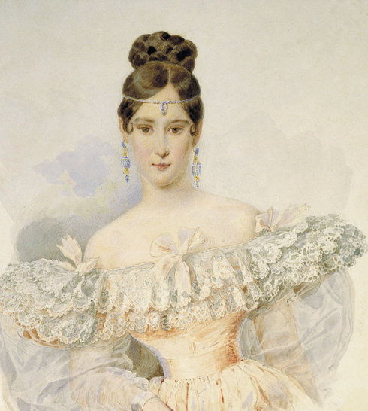 | 2.  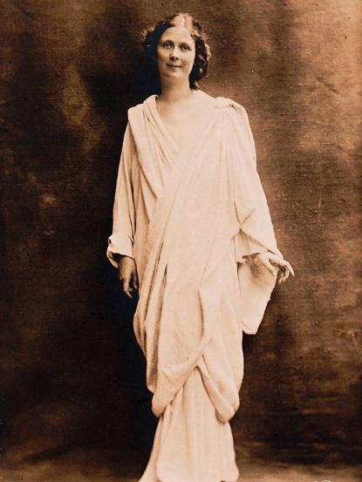
3.  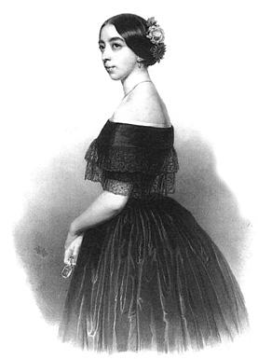 | 4.  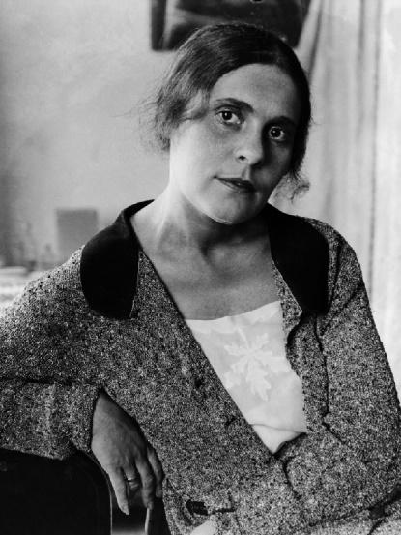

Ответ______________________________________________________________

Благодарим за участие в «Есенинском диктанте»!

